天沃科技
002564.SZ · CN

投资决策报告

报告日期: 2026-09-04

1. 公司概览

苏州天沃科技股份有限公司(股票简称:天沃科技;股票代码:002564)是上海电气集团旗下控股子公司。公司旗下共有张化机(苏州)重装有限公司、无锡红旗船厂有限公司、张家港市江南锻造有限公司等多家子公司。主营业务包括电力设计及系统解决方案、高端装备制造、国防建设三大板块,涉及能源、环保、电力、装备、军工、船舶等国民经济重要产业领域。天沃科技是一家以深耕电力设计及系统解决方案业务领域,以高端装备制造为产业基础,以军民融合为产业突破方向的新型混合所有制上市公司。公司着力加快以光热、风电、氢能等新能源为代表的能源工程业务发展,积极探索进入具有稳定现金流和较好投资回报的石化、炼化行业的途径,为公司发展增加新的动力。天沃科技秉承以智能技术为引领,所从事的行业和业务成为国际先进、国内一流的全生命周期综合解决方案提供者和服务商的企业愿景,致力于用科技改变世界,造福人类,努力打造一流清洁能源系统工程服务商和国防科工发展建设的重要力量!

公司名称 | 天沃科技
股票代码 | 002564.SZ
市场 | cn
行业 | 专用设备
上市日期 | ≈2007（最早报告期 2007-12-31 推断，无免费直接源）
总部所在地 | 江苏 上海市普陀区中山北路1715号E座3楼

2. 财务分析

营收趋势（同比） | 同比 -22.0%（报告期 2026-06-30）
净利润趋势（同比） | 同比 -757.8%（报告期 2026-06-30）
ROE (TTM) | -52.46%
ROA (TTM) | -1.33%
毛利率 (TTM) | 12.69%
净利率 (TTM) | -7.64%
负债权益比 (MRQ) | 13.7009
经营现金流质量 (TTM) | 无数据

3. 估值分析

市盈率 (TTM) | -27.23
市净率 (MRQ) | 38.74
EV / Revenue | —
EV / EBITDA | —
PEG比率 (TTM) | Neg. Earnings
PE 1年分位 | 0%
PE 3年分位 | 0%
PE 5年分位 | 0%

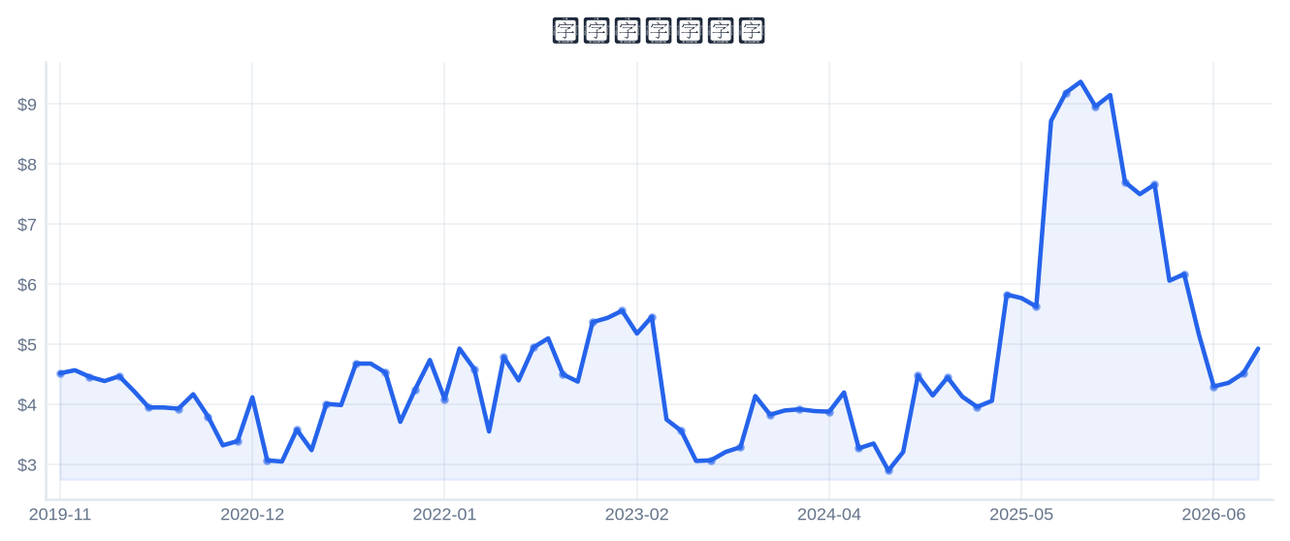
4. 市场与情绪分析

1月回报 | 10.04%
3月回报 | 3.14%
6月回报 | -30.95%
12月回报 | -36.88%
成交量趋势（1年对比） | 缩量 23.2%（近21日均量 vs 前21日）
新闻舆情（30日） | 2026-09-04 首板涨停（09:50:12封板，封单资金 0.84 亿），短线关注度上升；行业（专用设备）板块联动。基于东财涨停池数据，非新闻聚合。

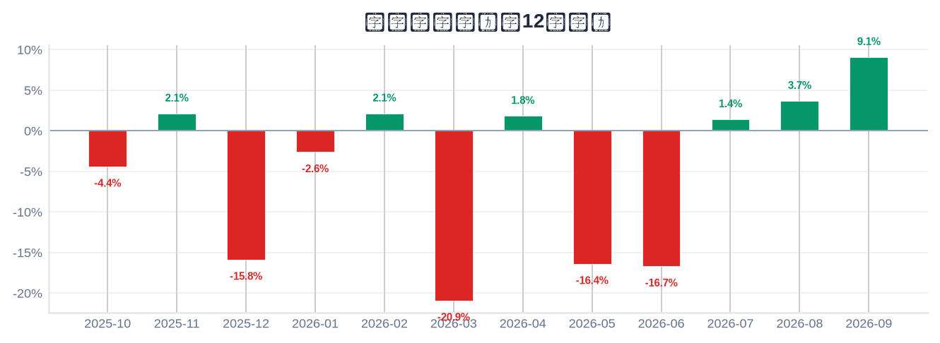

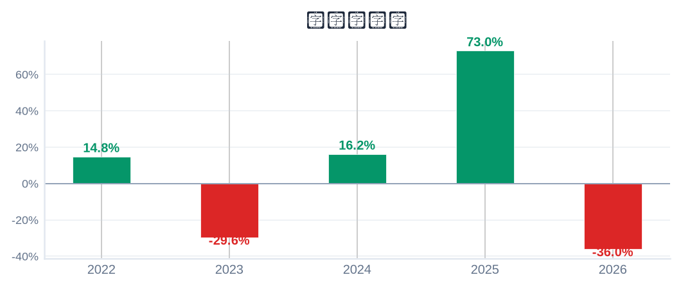
5. 风险评估

风险因素 | 级别 | 缓解因素
短线交易风险：2026-09-04 首板涨停（09:50:12封板），情绪驱动成分高 | High | 本报告为 6–18 个月长期视角，不建议涨停次日追高；等待情绪回落后再评估入场点
股权质押风险：质押占流通盘 15.1%（CSDC） | Medium | 质押比例中等，跟踪控股股东质押动态
业绩下滑风险：最新报告期归母净利同比 -757.8% | High | 以季报验证拐点；若连续两期下滑应下修评级
最新报告期归母净利为负（亏损） | High | 评估扭亏路径与现金流覆盖能力

6. 长期投资决策

维度 | 权重 | 得分 (1–10) | 理由
财务健康 | 20% | 3 | 负债/权益 13.70(高杠杆)。
成长性 | 20% | 2 | 营收同比 -22.0%、净利同比 -757.8%（最新报告期）→ 大幅下滑。
估值 | 20% | 2 | 亏损/PE 无意义；PB 5年分位 93%，估值维度偏保守。
动量与情绪 | 15% | 6 | 12月下跌 -37%。
行业地位 | 10% | 6 | 总市值 42 亿（中型）。
风险状况 | 15% | 2 | 4 项风险（High×3/Medium×1/Low×0），扣减 3.5。
总计 | 100% | 3.05 | → SELL

SELL
长期投资决策（6–18个月）
置信度: 70%

长期（6–18个月）视角：天沃科技（002564.SZ）综合加权得分 3.05/10 → SELL。财务：负债/权益 13.70(高杠杆)。 成长：营收同比 -22.0%、净利同比 -757.8%（最新报告期）→ 大幅下滑。 估值：亏损/PE 无意义；PB 5年分位 93%，估值维度偏保守。 动量：12月下跌 -37%。 行业地位：总市值 42 亿（中型）。 风险：4 项风险（High×3/Medium×1/Low×0），扣减 3.5。置信度 70%。首板涨停属短线事件，本报告仅给出长期视角参考，不构成短线交易信号。

8. 数据来源与参考文献

1. Financial data: 东财 datacenter RPT_F10_FINANCE_MAINFINADATA（季度累计，北交所覆盖）
2. Price data: 新浪财经日K线 CN_MarketDataService.getKLineData（symbol=sz002564，1600日）
3. News & sentiment: 东财涨停池（push2ex，2026-09-04）——事实性事件描述，非新闻聚合
4. Analyst ratings: 无免费源（未披露，未纳入评分）
5. Industry research: 申万一级行业中位PE（抽样≤30，腾讯批量PE）
6. Risk factors: CSDC 质押数据（shim get_stock_pledge）+ 东财涨停池 push2ex getTopicZTPool（2026-09-04）
7. Company info: 东财 F10 CompanySurvey PageAjax（ORG_PROFILE/ADDRESS）

Report generated: 2026-09-04
本报告由AI生成，仅供研究参考，不构成投资建议。

